Как в 6-НДФЛ отразить материальную помощь
Матпомощь, полностью не облагаемую НДФЛ (такую как в связи со смертью или с чрезвычайными обстоятельствами, терактами), в 6-НДФЛ не включайте.
В расчете 6-НДФЛ нужно отразить:
- матпомощь, которая облагается НДФЛ полностью;
- матпомощь, выплаченную с превышением необлагаемого размера, если он установлен НК РФ.
Это следует из Порядка заполнения расчета 6-НДФЛ.
Матпомощь, не облагаемую НДФЛ до 4 000 руб., отразите в расчете так. В поле 110 разд. 2 - всю сумму матпомощи, в поле 130 - ее необлагаемую часть, то есть вычет с кодом 503.
Также рекомендуем отражать в расчете 6-НДФЛ матпомощь, выплаченную в пределах необлагаемого размера. Дело в том, что ее можно выплатить несколько раз и в итоге превысить установленный необлагаемый лимит. В этом случае вся выплаченная матпомощь должна быть указана в расчете 6-НДФЛ с учетом вычета (то есть необлагаемого размера, например 4 000 руб. за год). Это следует из п. п. 4.1, 4.3 Порядка заполнения расчета 6-НДФЛ, Приложения N 2 к Приказу ФНС от 10.09.2015 N ММВ-7-11/387@.
В разд. 1 расчета 6-НДФЛ налог с материальной помощи отражается, если срок его перечисления приходится на последние три месяца отчетного периода. Сделать это нужно следующим образом (пп. 1 п. 1 ст. 223, п. п. 4, 6 ст. 226 НК РФ, п. 2 Письма ФНС от 01.12.2020 N БС-4-11/19702@, п. п. 3.1, 3.2 Порядка заполнения расчета 6-НДФЛ):
- в поле 020 включите удержанный с материальной помощи НДФЛ, срок перечисления которого приходится на последние три месяца отчетного периода;
- в поле 021 укажите срок перечисления налога;
- в поле 022 отразите сумму НДФЛ, срок перечисления которого приходится на дату, указанную в поле 021.
В разд. 2 расчета 6-НДФЛ матпомощь отразите в составе обобщенных показателей следующим образом (п. п. 4.1, 4.3 Порядка заполнения расчета 6-НДФЛ):
- общую сумму начисленной и выплаченной материальной помощи включите в показатель поля 110;
- необлагаемую часть материальной помощи (сумму вычета) согласно значениям кодов видов вычетов налогоплательщика включите в показатель поля 130;
- исчисленный с материальной помощи НДФЛ в общей сумме за период включите в показатель поля 140;
- удержанный с материальной помощи НДФЛ в общей сумме за период включите в показатель поля 160.
Матпомощь при рождении ребенка до 50 000 руб. ФНС разрешает не включать в 6-НДФЛ (Письмо от 15.12.2016 N БС-4-11/24064@). Разъяснения ФНС даны в период действия отмененной формы 6-НДФЛ, однако, по нашему мнению, применимы и сейчас.

Пример. Материальная помощь в 6-НДФЛ
Выплачена матпомощь:
- 25.01.2021 при рождении ребенка - 6 000 руб.;
- 18.02.2021 в связи со смертью работника - 5 000 руб.;
- 04.03.2021 к отпуску - 7 000 руб. НДФЛ с нее 390 руб. ((7 000 руб. - 4 000 руб.) x 13%);
- 31.03.2021 - к отпуску 10 000 руб. НДФЛ с нее 780 руб. ((10 000 руб. - 4 000 руб.) x 13%).
НДФЛ с матпомощи к отпуску перечислен в день ее выплаты.
Общая сумма матпомощи, выплаченной за 1 квартал, которую надо показать в 6-НДФЛ, - 23 000 руб. (6 000 руб. + 7 000 руб. + 10 000 руб.). Матпомощь в связи со смертью в 6-НДФЛ не отражается.
Общая сумма налогового вычета с матпомощи - 14 000 руб. (6 000 руб. + 4 000 руб. + 4 000 руб.).
НДФЛ с матпомощи - 1 170 руб. (390 руб. + 780 руб.).
В разд. 1 расчета 6-НДФЛ за 1 квартал 2021 г. матпомощь отражена так (для наглядности в образце приведены только рассматриваемые суммы).

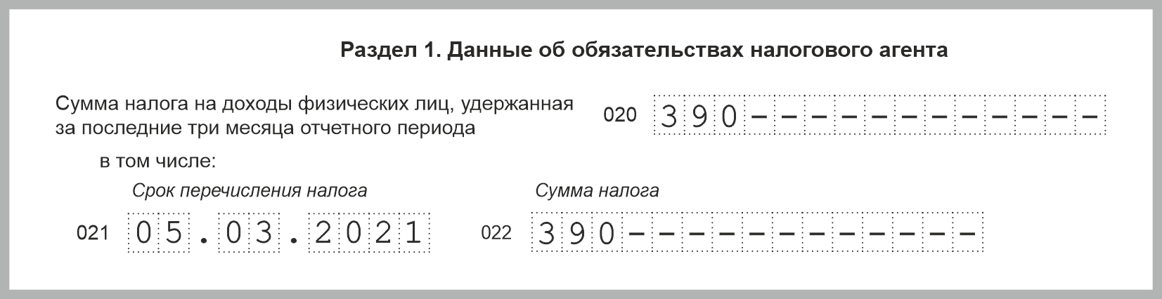

В разд. 2 расчета 6-НДФЛ за 1 квартал 2021 г. матпомощь отражена так (для наглядности в образце приведены только рассматриваемые суммы).

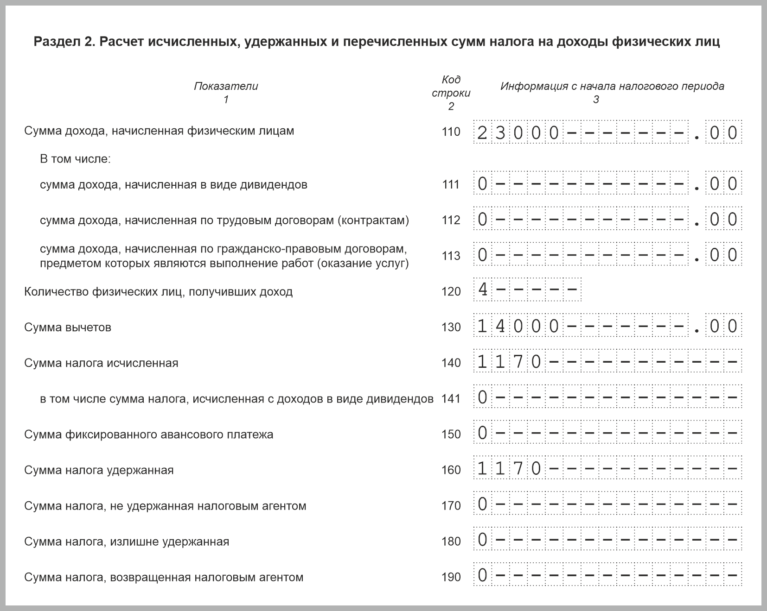

Матпомощь, выплаченную 31 марта, в разд. 1 расчета 6-НДФЛ за 1 квартал 2021 г. включать не надо, так как срок уплаты налога с нее - 01.04.2021. Она будет отражена в разд. 1 расчета 6-НДФЛ за полугодие 2021 г.

